Профилактика пожаров в жилье
27.11.2018
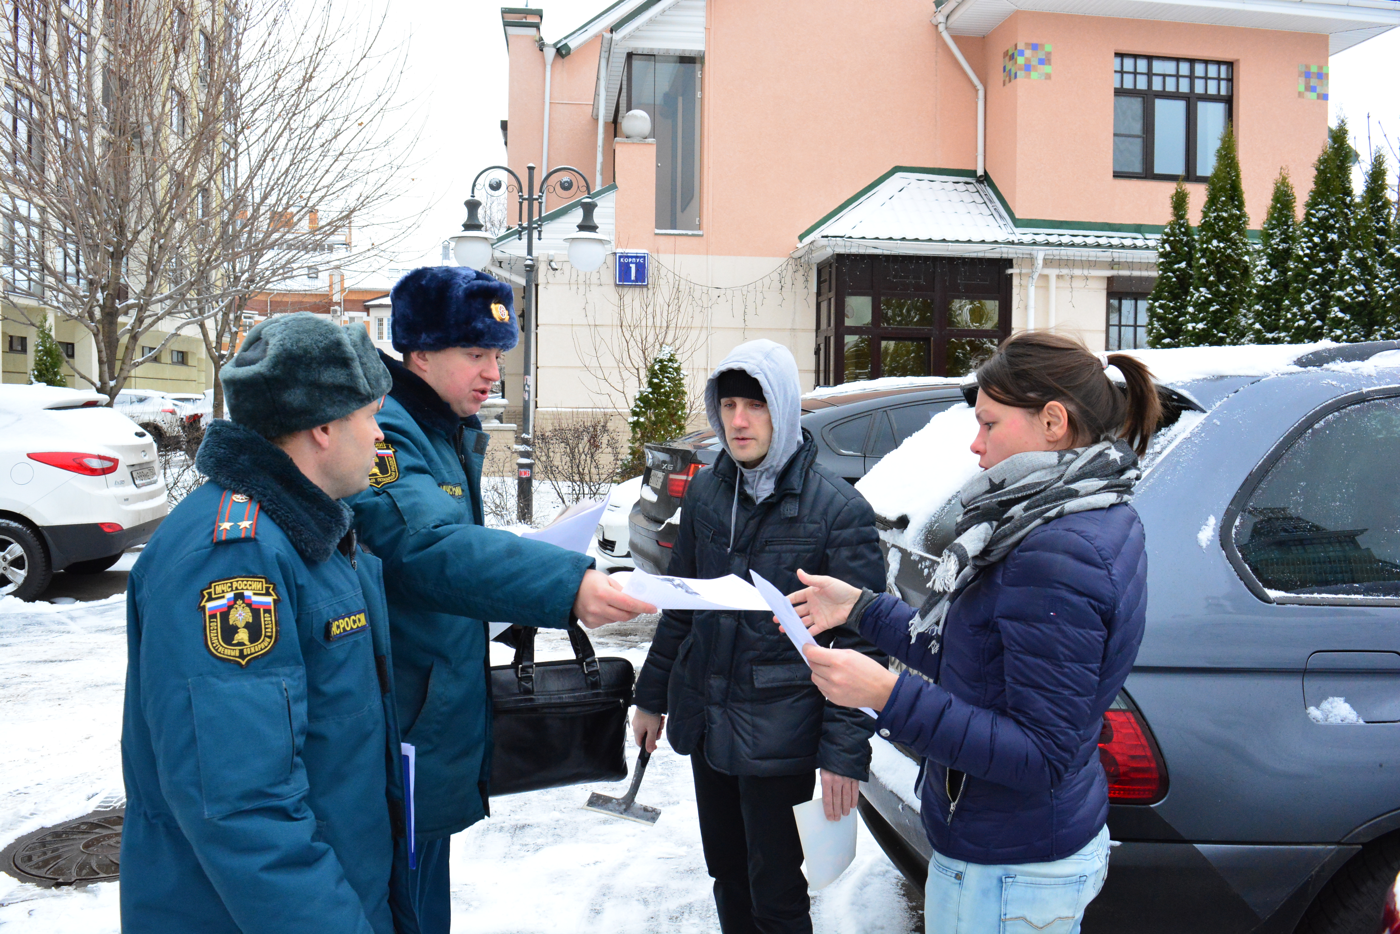
Профилактика пожаров в жилье!
Ежегодно, с наступлением холодов, увеличивается количество пожаров из-за нагрузки на электросеть при подключении бытовых электроприборов и неисправности печного отопления, а так же велик риск возникновения пожаров из-за нарушений элементарных правил пожарной безопасности в быту.
Инженерно-инспекторский состав 2 регионального отдела Управления по СЗАО проводит, на постоянной основе, профилактические рейды,
направленные на предупреждение пожаров в жилом секторе.Сотрудники МЧС напоминают жителям Северо-Западного округа основные
требования пожарной безопасности, рассказывают о статистике пожаров, их основных причинах. Кроме того, разъясняют жильцам основные требования пожарной безопасности в жилых домах, напоминают о порядке действий при
обнаружении пожара, применения первичных средств пожаротушения, такие как огнетушители и подручные средства. Рассказывают о технических средствах, в том числе об автоматических пожарных извещателях, способных своевременно сигнализировать о возгорании, тем самым способствуя
обнаружению пожара на ранней стадии.Также, жителям напоминают об ответственности за нарушение правил пожарной безопасности, проводят беседы о порядке эксплуатации
электроприборов и отопительных печей, вручают материалы наглядной агитации по соблюдению обязательных требований пожарной безопасности, в том числе с напоминанием номеров вызова пожарной охраны. Главная цель профилактических рейдов - предупреждение пожаров в жилом секторе. Помните! Пожар легче предупредить, чем потушить. Соблюдайте меры пожарной безопасности – залог сохранения Вашей жизни и жилья от огня! При возникновении любого пожара нужно немедленно сообщить об этом в пожарную охрану по телефону «01» или «101».

Адрес страницы: http://mitino.mos.ru/presscenter/important/detail/7723445.html
Управа района Митино города Москвы

